|  |
| --- |
| **VIDA**  **PRIMAVERA 1943** |

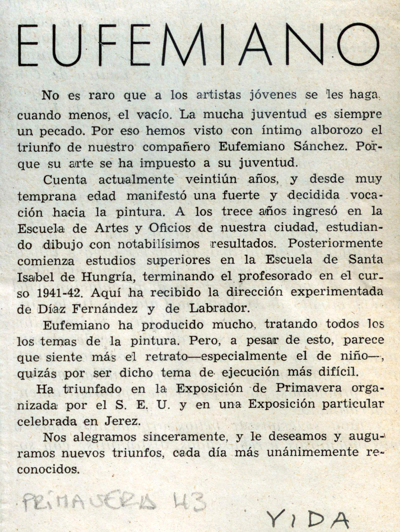

|  |
| --- |
| **LOS CUADROS DE EUFEMIANO EN LA EXPOSICIÓN REGIONAL DE BELLAS ARTES**  **SEVILLA,10 MAYO 1943** |

